科目名称：東京大学公開森林実習 標準履修年次：３年
「森林科学総合実習―北海道の天然林生態系とその持続的管理―」
※本科目は単位互換制度の対象外ですが，東京大学の農学実験研習生として受け入れ，受講証明書を発行いたします。所属大学における単位認定の有無については，各大学の教務担当事務に問い合わせて下さい。
担当教員：龍原 哲（森林科学専攻）・尾張敏章・田中延亮（北海道演習林）
実施時期：2024年9月3日（火）～9月6日（金）3泊4日
集合時刻：2023年9月3日（火）12:30（昼食は済ませておいてください）
集合場所：JR根室本線 富良野駅前（自家用車の使用は禁止です）
アクセス方法：旭川空港からバスで1時間。札幌からバスまたはJRで2時間半程度。
実施場所：東京大学 大学院農学生命科学研究科 附属演習林 北海道演習林
URL http://www.uf.a.u-tokyo.ac.jp/hokuen/
(問合せ先) 〒079-1563 北海道富良野市山部東町9-61
TEL: 0167-42-2111 内線12 FAX: 0167-42-2689
E-mail: hokuen＠uf.a.u-tokyo.ac.jp （庶務チーム）
( 宿 泊 ) 東京大学北海道演習林セミナーハウス
〒076-0161 北海道富良野市字麓郷市街地1
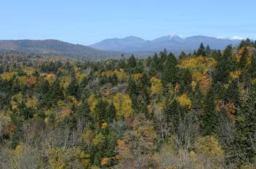  北海道演習林の針広混交天然林 | 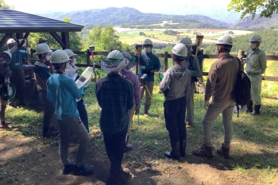  GNSS測量の実演 | 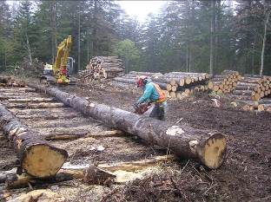  直営による素材生産
対象学生： 全国の大学で森林について学ぶ学部３～４年次生
定 員： 数名（応募多数の場合は選考を行います）
なお，東京大学農学部の学生も20名程度参加します。
実習課題： 北海道の天然林生態系とその持続的管理
実習内容： 北方系の常緑針葉樹と温帯系の落葉広葉樹からなる針広混交林の生態系について理解するとともに，天然林を対象に木材生産の経済的機能と環境保全の公益的機能との両立を目指す持続的・順応的森林管理技術である「林分施業法」の理論と実践について学ぶ。実地講義と見学が主な内容となる。
第１日「北海道の樹種を知る」：樹木園見学，北方針葉樹の育苗と育種，森林資料館見学
第２日「天然林とその機能を理解する」：天然林の構造と動態，多様な生態系サービス，森林植生の垂直的変化
第３日「林分施業法の方法を学ぶ」：保存林と施業林の林相，林種の区分と測量，標準地調査の実際，択伐施業における選木技術，直営素材生産の見学
第４日「林分施業法の課題について考える」：天然更新困難地における更新促進施業
＜JR富良野駅で12:00に解散＞
参加費用： 10,000円程度（宿泊費および食費。現地で徴収します）
その他，集合・解散場所までの往復の交通費等は別途自己負担です。
提出書類： ①受講願（様式は東大演習林HP http://www.uf.a.u-tokyo.ac.jp/ksj/からダウンロードしてください）
②志望理由書（200字程度。様式自由）
③学生教育研究災害保険の加入を証明する文書のコピー
※なお，農学実験研習生の出願に必要な書類について，後日案内します。
提 出 先： 東京大学演習林（〒113-8657東京都文京区弥生1-1-1），ksj@uf.a.u-tokyo.ac.jp
※「公開森林実習申込」とわかるよう，郵送の場合は封筒に朱書きし，e-mailの場合は件名に書いてください。
提出期限： 郵送の場合 2024年5月31日（金）必着
メールの場合 2024年5月31日（木）17時まで
2024年6月7日（金）頃に参加の可否をe-mailにてお知らせします。
キャンセルポリシー：定員制のため希望しても受講できない人がいる可能性に留意し，日程等をよく検討の上で申し込んでください。やむを得ず欠席する場合は，すみやかに連絡すること（直前のキャンセルについては実費の負担を求めます）。

